**初二专题《区域地理复习思路梳理——答题有逻辑》**

**学习指南**

**【学习任务一】观看微课，完成1.分析区域自然环境特征的一般思路。**

**思路梳理：**

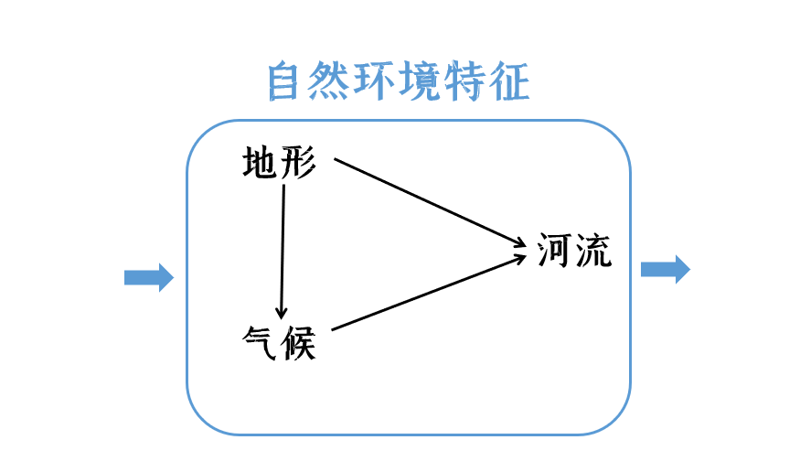

**典型案例1：**

在下面框图内横线上填上适当的词语反映色林错湖泊面积的变化过程。

（2018中考42.4）

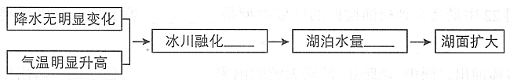

**典型案例2：**

色林错流域的环境变化_________(双项选择) （2018中考42.5）

A.会导致青藏地区高山海拔上升

B.使得青藏地区冰川面积持续增加

C.短期内促进本区域农牧业发展

D.若长期持续将导致当地生态恶化

**典型案例3：**

从“亚洲水塔”“地球第三极”“我国重要的生态安全屏障”“中华民族特色文化的重要保护地”中，任选其一,从地理视角进行解释。(至少答出两点)

（2018中考42.6）

从**地理视角**展现**地理思维**，表达**地理观念**

**【学习任务二】观看微课，完成2.分析区域自然环境与人文环境关系的一般思路。**

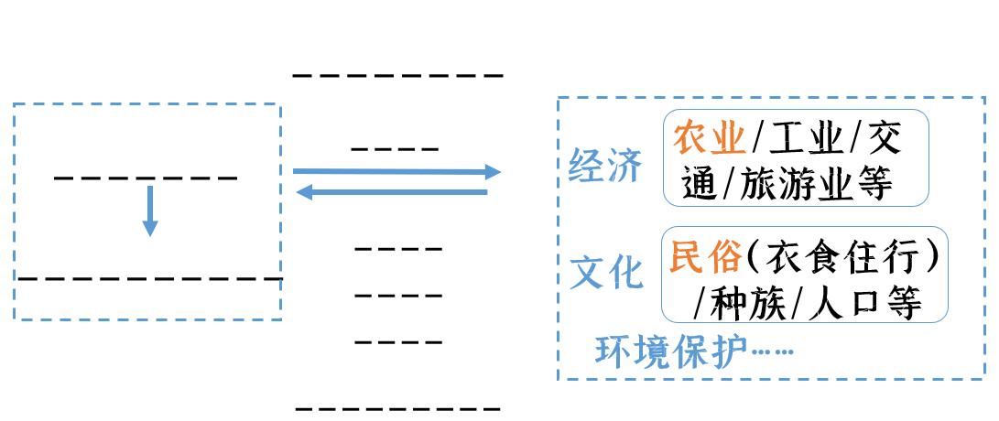

**典型案例：**

为了让大家了解秘鲁，秘鲁中学生帕尔卡多用汉语设计了学习任务单和框图。图24为秘鲁地形图。请结合任务单， 依次填写空项，完成框图。

 